Tugas Peretemuan 1 Github
Nama : Rizky Ramadan
Institut : UPN Veteran Jakarta
Repository :
- https://github.com/Ridanrmd/Tugas_Pertemuan1_VCS.git
- https://github.com/Ridanrmd/msib5.git

- Buatlah akun github
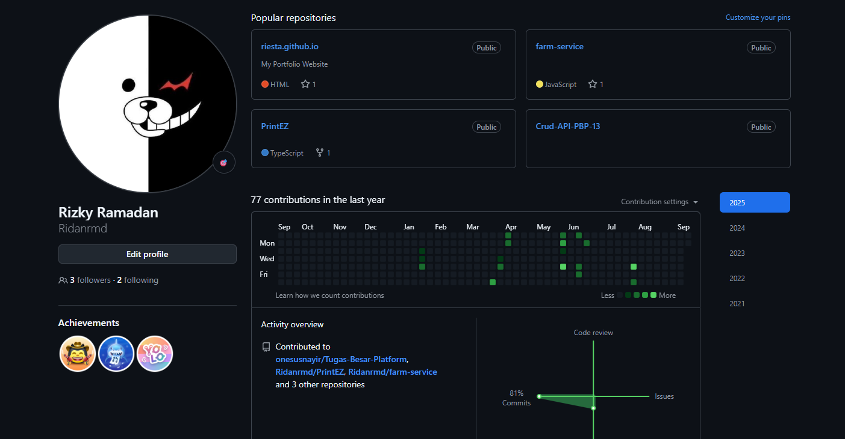
- Buatlah repository dengan akses public
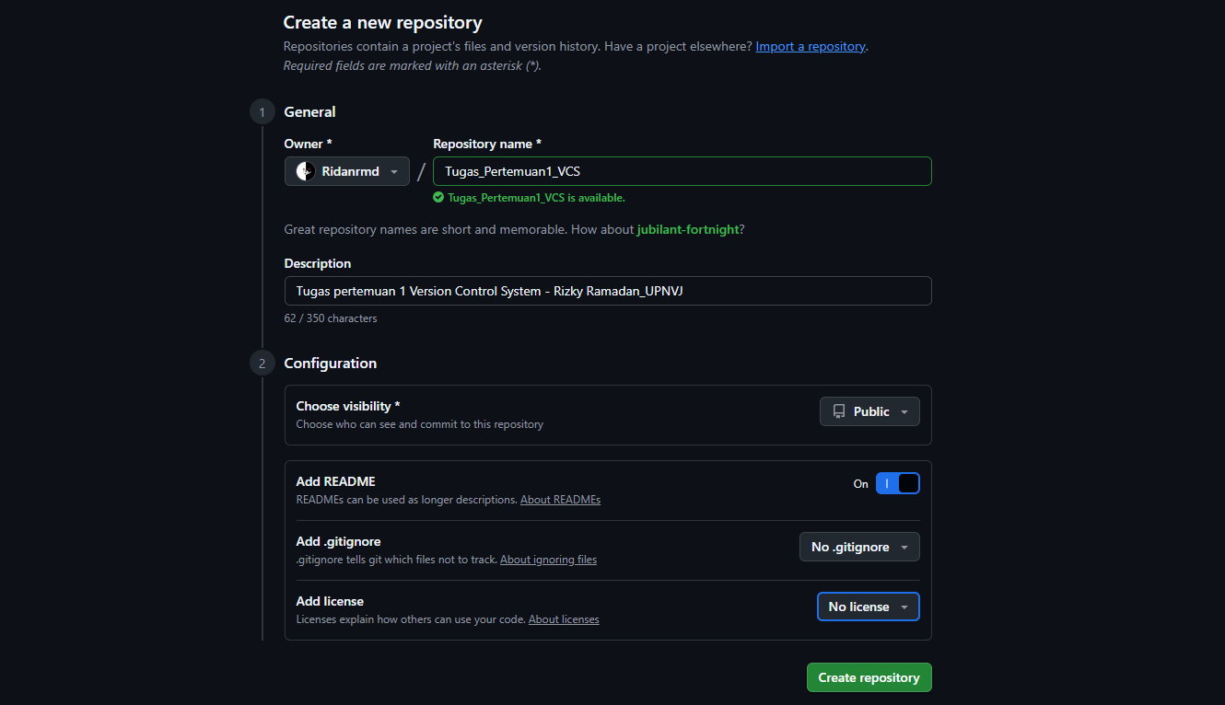
- Upload beberapa file didalam repository tersebut
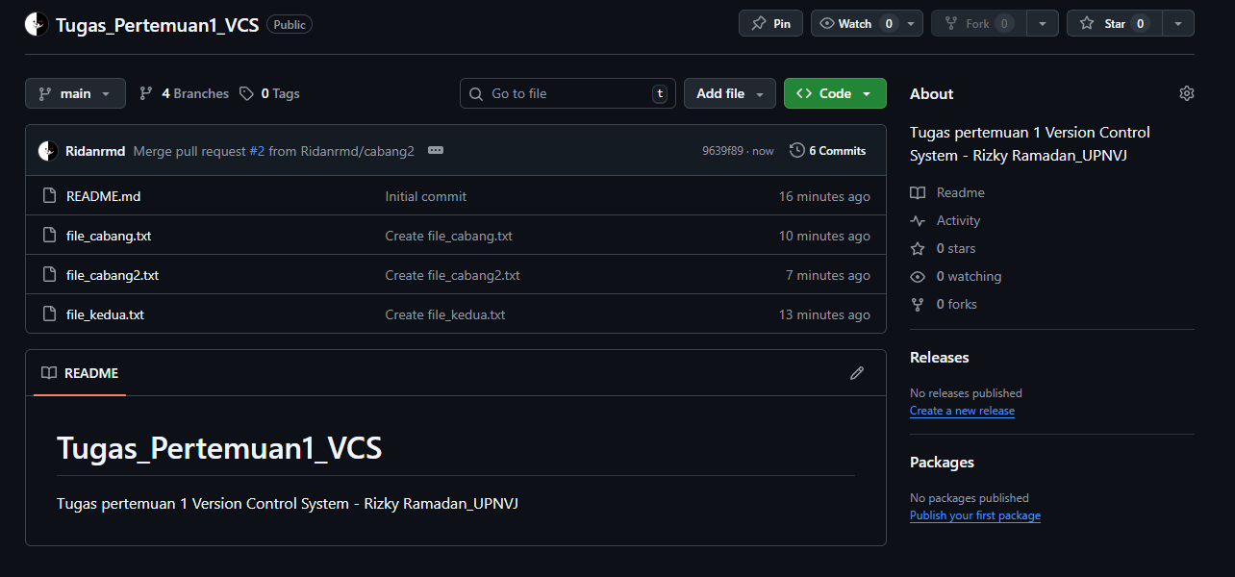
- Buat minimal 3 branch
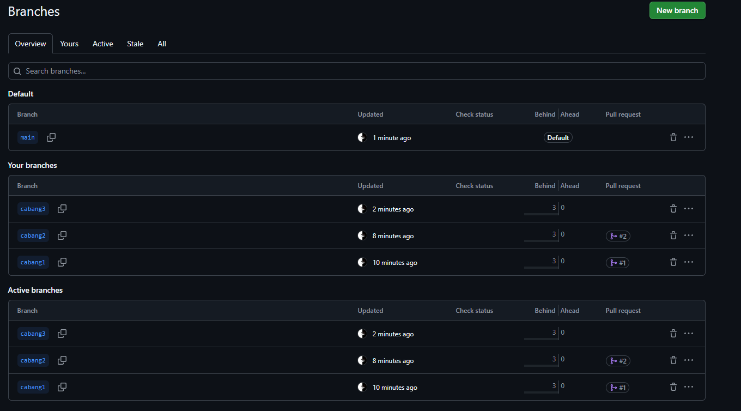
- Forking minimal satu repository orang lain
